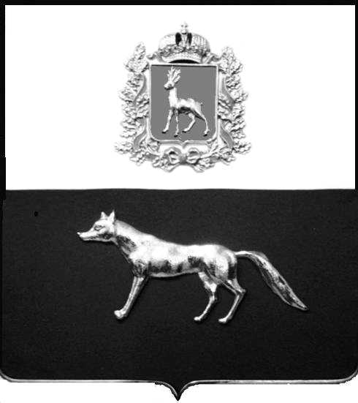  Администрация  муниципального района  Сергиевский  Самарской области  ПОСТАНОВЛЕНИЕ  « » _____________ 2022г.  №__________  [МЕСТО ДЛЯ ШТАМПА]  . | ПРОЕКТ
О выявлении правообладателя ранее учтенного объекта недвижимости, жилого дома с кадастровым номером 63:31:0806003:136 по адресу: Самарская область, Сергиевский район, п. Серноводск, ул. Рабочая д. 65

В соответствии с Федеральным законом от 06.10.2003 № 131-ФЗ «Об общих принципах организации местного самоуправления в Российской Федерации», с Федеральным Законом от 30.12.2020 №518-ФЗ «О внесении изменений в отдельные законодательные акты Российской Федерации», со статьёй 69.1 Федерального Закона от 13.06.2015 года №218-ФЗ «О государственной регистрации недвижимости», руководствуясь Уставом муниципального района Сергиевский, Сергиевский, с актом осмотра объекта недвижимого имущества № 4 от 19.05.2022г. 08 ч.40 минут. Администрация муниципального района

П О С Т А Н О В Л Я ЕТ:

1.В отношении ранее учтенного объекта недвижимости кадастровый номер 63:31:0806003:136,Самарская область, Сергиевский район, п. Серноводск, ул. Рабочая д. 65 выявлен правообладатель:
гр. РФ Малиновский Павел Валерьевич, дата рождения: 16.05.1982 года, место рождения: п. Серноводск Сергиевский район, Самарская область, реквизиты документа, удостоверяющего личность: паспорт РФ серия 36 05 № 205372, выдан Сергиевским РОВД Самарской области 11.06.2005г., СНИЛС 079-216-944-98, адрес регистрации по месту жительства: Самарская область, Сергиевский район, пос. Серноводск, ул. Рабочая д. 65
гр. РФ Девятаева Любовь Валерьевна, дата рождения: 03.02.1972 года, место рождения: п. Серноводск Сергиевский район, Самарская область, реквизиты документа, удостоверяющего личность: паспорт РФ серия 36 17 № 337141, выдан Отделом УФМС России по Самарской области в Сергиевском районе 30.03.2017г., СНИЛС 013-143-485-00, адрес регистрации по месту жительства: Самарская область, Сергиевский район, пос. Серноводск, ул. Революции д. 80

2. Право собственности Малиновского Павла Валерьевича и Девятаевой Любови Валерьевны подтверждается открытием наследственного дела, на основании ответа нотариальной палаты Самарской области Сергиевского района № 838 от 23.05.2022г.
3.Направить данное постановление в Управление Федеральной службы государственной регистрации, кадастра и картографии по Самарской области.
4.Контроль за выполнением настоящего постановления оставляю за собой.

Глава муниципального района
Сергиевский А.И. Екамасов

Проект решения получил:

________________________ ____________________
[Подпись/Дата] [Ф. И. О.]

Примечание: в течение тридцати дней со дня получения проекта решения выявленный правообладатель вправе направить возражения относительно сведений о правообладателе по адресу:

446533, Самарская область, Сергиевский район, пос. Серноводск, ул. Советская, д. 61, каб. 3

